Java与数据库应用开发实践报告

题目 银行业务管理系统

院 、 系 计算机与控制工程学院
专 业 软件工程
班 级 计243-1
姓 名 王令材
学 号 202458503127

2025 年 11 月 29 日
目录
1 项目描述 1
1.1系统要解决的问题 1
1.2本系统实现的功能 1
1.2.1客户功能 1
1.2.2管理员功能 1
1.2.3核心要求 1
1.2.4安全性要求 1
1.2.5界面要求 2
2 系统分析 2
2.1 需求分析 2
2.2 用例图 2
2.3 类图设计 3
3 系统设计 4
3.1 开发环境与工具选择 4
3.2 系统总体架构设计 4
3.3 包结构设计 5
3.4 主要类与接口设计 5
3.4.1 BaseDao 类 5
3.4.2 CustomerService 类(客户业务逻辑层) 7
3.4.3 AdminService 类 (管理员业务逻辑层) 7
3.4.4 AdminDao类(管理员数据访问层) 8
3.4.5 CustomerDao 类（客户数据访问层） 9
3.4.6 AdminMainFrame 类(管理员核心界面类) 9
3.4.7 CustomerMainFrame 类(客户核心界面类) 10
4 数据库设计 11
4.1 E-R图设计 11
4.2 物理设计与完整建库语句 12
4.2.1创建用户表 12
4.2.2创建管理员表 13
4.2.3创建交易记录表 13
4.2.4创建核心视图 14
5 程序设计 14
5.1转账事务完整伪代码 14
5.2 Swing线程安全规范 15
5.3 模块结构与调用关系图 16
5.4 核心代码实现 16
5.4.1 转账事务核心代码 16
5.4.2管理员可编辑表格核心代码 18
6 实现结果与测试 20
6.1主要界面 20
6.2 客户主要功能实现 21
6.2.1 存款/取款实现 21
6.2.2 转账/查询余额实现 21
6.2.3修改密码实现 22
6.3 管理员主要功能实现 22
6.3.1新增交易记录 22
6.3.2删除选中记录 23
6.3.3 修改选中记录 24
6.3.4 查询实现 24
7 总结 25
7.1 课程设计全过程总结 25
7.2 设计成果的优点和不足 25
7.3 个人学习心得 26
附录：源程序 28

1 项目描述
本系统是一套面向银行柜面场景的完整《银行业务管理系统》,基于 Java 语言与 SQL Server 数据库开发,实现了客户与管理员双角色的核心业务流程,为银行个人业务办理提供高效、可靠的数字化解决方案。
1.1系统要解决的问题
在银行柜面业务中,客户需要进行存款、取款、转账、修改密码、查询余额等操作,管理员需要对所有交易记录进行查询、条件搜索、新增、修改、删除等管理操作。

1.2本系统实现的功能
1.2.1客户功能:
涵盖新用户注册、账号登录、存款充值、取款提现、按用户名精准转账(无需记忆复杂用户 ID)、实时余额查询、手机号验证修改密码等全流程服务,操作流程简洁直观,满足客户日常个人金融业务的核心需求。
1.2.2管理员功能:
支持管理员账号登录、全量交易记录展示、多维度条件组合查询(可通过用户 ID 精准筛选、交易类型分类(存款 / 取款 / 转入 / 转出)、交易日期范围限定),同时提供交易记录的新增、修改、删除等维护操作.
1.2.3核心要求:
针对存款、取款、转账等涉及资金变动的操作,严格遵循事务一致性原则,即存款业务的 “余额增加 + 交易记录生成”、取款业务的 “余额扣减 + 交易记录生成”、转账业务的 “转出方扣款 + 转入方加款 + 双方交易记录同步插入” 等关键步骤,必须同时成功或同时回滚,彻底避免资金账实不符的情况。
1.2.4安全性要求:
构建多层次安全防护体系,包括登录密码验证、密码加密存储、敏感操作(如转账、改密)的手机号二次验证,同时通过 PreparedStatement 预处理 SQL 语句防止 SQL 注入攻击,全方位保障用户信息与资金安全。
1.2.5界面要求:
采用 Swing 框架构建可视化界面,设计风格简洁美观,操作流程符合用户使用习惯.

2 系统分析

2.1 需求分析
参与者(Actor):客户(Customer) 管理员(Administrator)
主要用例:
客户:注册 → 登录 → 存款 → 取款 → 转账 → 查询余额 → 修改密码
管理员:登录 → 查看所有交易 → 条件查询 → 新增/修改/删除交易记录

2.2 用例图
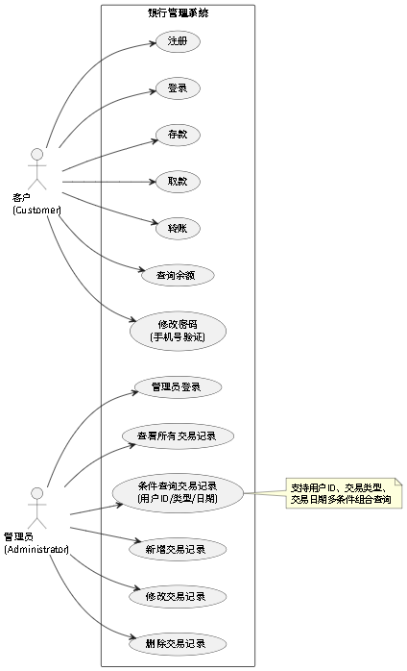
图1 银行系统用例图
- Customer → 登录、注册、存款、取款、转账、查询余额、修改密码
- Administrator → 登录、查询交易记录、条件查询、插入交易、修改交易、删除交易

2.3 类图设计
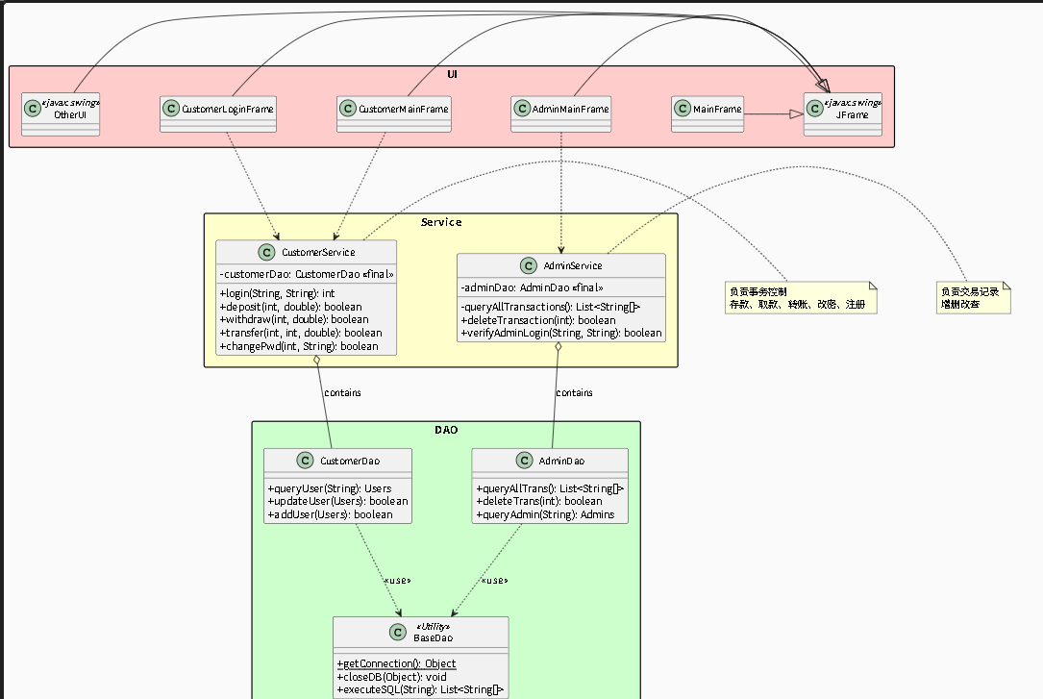
图2 系统类图
- Users(实体):
CustomerDao ↔ CustomerService ↔ CustomerLoginFrame / CustomerMainFrame 等UI类
- Admins(实体):
AdminDao ↔ AdminService ↔ AdminLoginFrame / AdminMainFrame
- Transactions(实体):
TransactionView(视图)
- BaseDao:
工具类,提供静态getConnection()
- 继承关系:所有窗口类继承JFrame
- 依赖关系:所有UI类依赖Service层

3 系统设计

3.1 开发环境与工具选择
- 开发工具:IntelliJ IDEA 2025.2
- JDK版本:Java 21
- 数据库:SQL Server Management Studio 21
- JDBC驱动:mssql-jdbc-13.2.1.jre11.jar
- 建模工具:Visual Studio Code PMDL

3.2 系统总体架构设计
采用经典的三层架构(严格分层,无跨层调用):
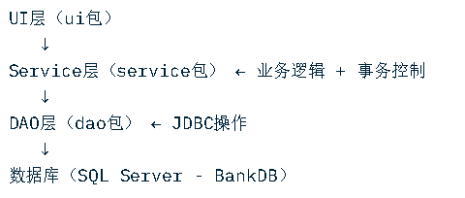
附加工具层:
BaseDao(连接池基础)
UIUtils(按钮美化)
ImageBackgroundPanel(背景图)

3.3 包结构设计
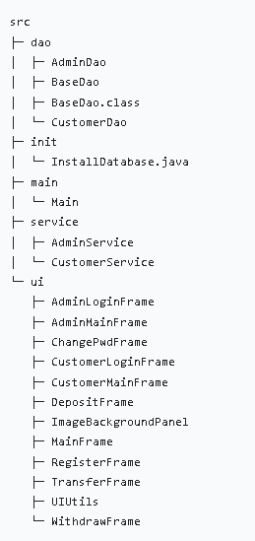
图3 根目录下主要文件

3.4 主要类与接口设计

3.4.1 BaseDao 类
BaseDao是位于dao包下的核心数据库工具类，核心目标是统一封装 JDBC 数据库连接逻辑，将连接参数、连接获取逻辑集中管理，避免CustomerDao、AdminDao等数据访问类重复编写连接代码，大幅降低代码冗余和后续维护成本，其核心实现与设计细节如下：
私有静态常量：数据库连接参数（不可变、全局共享）
private static final String URL = "jdbc:sqlserver://localhost:1433;databaseName=BankDB;trustServerCertificate=true;";
private static final String USER = "sa";
private static final String PASSWORD = "123456";
核心静态方法：统一获取数据库连接
public static Connection getConnection() throws SQLException {
return DriverManager.getConnection(URL, USER, PASSWORD);
}
方法定位：public static 修饰，允许所有 DAO 类直接通过BaseDao.getConnection()调用，无需实例化BaseDao；
返回值：java.sql.Connection 对象，是 JDBC 操作数据库的核心入口（后续执行 SQL、处理事务均依赖此对象）；
异常处理：声明抛出SQLException（数据库连接异常），不做内部捕获 —— 将异常抛给调用者（如CustomerDao、AdminDao），由调用者根据业务场景处理；
内部逻辑：
依赖DriverManager（JDBC 核心类）的getConnection方法，传入 URL、账号、密码，自动完成 “加载 SQL Server 驱动→ 建立 TCP 连接 → 返回连接对象” 的全流程；
无需手动管理驱动加载：SQL Server JDBC 驱动（mssql-jdbc-13.2.1.jre11.jar）会自动注册到DriverManager，简化代码。
代码复用：CustomerDao的login、deposit，AdminDao的getAllTransactions、insertTransaction等方法，均通过BaseDao.getConnection()获取连接，避免每个方法重复编写DriverManager.getConnection(URL, USER, PASSWORD)；
异常分层处理：连接异常抛给业务 DAO 层，DAO 层可结合业务场景处理（如AdminDao中捕获异常后弹窗提示 “加载交易记录失败”，CustomerDao中提示 “登录验证失败”），更贴合用户交互。CustomerDao 类(客户数据访问层)
负责客户相关的数据库原子操作,所有方法均依赖 BaseDao 获取连接,且涉及资金变动的方法接收外部传入的 Connection 对象以支持事务控制,核心方法如下:
int login(String username, String password):
验证客户登录信息,匹配成功返回用户唯一标识 user_id,匹配失败返回 - 1；
boolean deposit(int userId, double amount, Connection conn):
执行存款操作,接收事务级 Connection 对象,完成 “用户余额增加 + 交易记录插入” 的数据库操作,成功返回 true,失败返回 false；
boolean withdraw(int userId, double amount, Connection conn):
执行取款操作,校验用户余额充足性后,完成 “用户余额扣减 + 交易记录插入”,依赖外部事务连接保证操作原子性；
boolean transfer(int fromUserId, int toUserId, double amount, Connection conn):核心转账数据库操作,接收转出方 ID、转入方 ID、转账金额及事务连接,完成 “转出方扣款 + 转入方加款 + 双方交易记录插入” 的原子操作；
辅助方法:boolean verifyPassword(int userId, String password)(验证密码)、boolean verifyPhone(int userId, String phone)(验证手机号)、boolean pdatePassword(int userId, String newPwd)(修改密码)、double getBalance(int userId)(查询余额)、int getUserIdByUsername(String username)(通过用户名查询用户 ID)。

3.4.2 CustomerService 类(客户业务逻辑层)
作为客户业务的核心管控层,承接 UI 层的操作请求,封装业务逻辑并统一控制事务,核心特性如下:
事务管控:所有涉及资金变动的操作(存款、取款、转账)均在此层开启手动事务:通过conn.setAutoCommit(false)关闭自动提交,业务执行成功则调用conn.commit()提交事务,执行失败则调用conn.rollback()回滚事务,确保资金操作的原子性；
核心方法:包含register(String username, String password, String phone)方法,完整实现新用户注册流程(校验用户名唯一性→插入用户数据→初始化余额为 0)；同时封装deposit()、withdraw()、transfer()等方法,调用 CustomerDao 的对应数据库操作并增加业务规则校验(如取款金额≤余额、转账金额 > 0 等)。

3.4.3 AdminService 类 (管理员业务逻辑层)
作为管理员业务的核心管控层，承接 UI 层（AdminMainFrame）的操作请求，封装管理员相关业务逻辑，核心特性如下：
核心职责：通过实例化 AdminDao 完成所有数据库交互，无额外业务规则校验，仅转发 UI 层请求至 DAO 层；
核心方法：封装 getAllTransactions ()（查询所有交易记录）、searchTransactions ()（多条件查询，含重载方法兼容现有代码）、insertTransaction ()/updateTransaction ()/deleteTransaction ()（交易记录增删改）、verifyAdmin ()/login ()（管理员登录验证），直接调用 AdminDao 对应方法完成操作。

3.4.4 AdminDao类(管理员数据访问层)
作为管理员模块的核心数据访问类,基于BaseDao统一获取数据库连接,专注于交易记录的全生命周期管理及管理员登录验证,核心方法如下:
List<String[]> getAllTransactions():
查询所有交易记录(含存款 / 取款 / 转账),从 TransactionView 读取数据并按交易时间降序返回(字段含交易 ID、用户信息、类型、金额、时间)；
List<String[]> queryTransactionsByCondition(String userId, String type, String transDate):
多条件查询交易记录,支持按发起用户 ID、交易类型、交易日期筛选,动态拼接 SQL；
boolean insertTransaction(int userId, String type, double amount, Integer targetUserId):
新增交易记录,自动填充当前时间,targetUserId 可为 null(适配存款 / 取款场景),成功返回 true；
boolean updateTransaction(int transId, String newType, double newAmount, Integer targetUserId):
按交易 ID 修改记录的类型、金额、目标用户 ID,targetUserId 可为 null,成功返回 true；
boolean deleteTransaction(int transId):
按交易 ID 删除指定记录,成功返回 true；
boolean verifyAdmin(String username, String password):验证管理员账号密码,匹配返回 true,异常时弹窗提示并返回 false。

3.4.5 CustomerDao 类（客户数据访问层）
作为客户模块的核心数据访问类，基于 BaseDao 统一获取数据库连接，专注于客户登录验证、资金操作（存款 / 取款 / 转账）及账户信息管理，核心方法如下：
int login(String username, String password)：验证客户登录信息，匹配返回用户 ID，失败返回 - 1；
boolean verifyPassword(int userId, String password)：校验客户密码，用于存款 / 取款等敏感操作验证，匹配返回 true；
boolean deposit(int userId, double amount, Connection conn)：接收事务连接执行存款操作，完成余额更新 + 存款交易记录插入，成功返回 true；
boolean withdraw(int userId, double amount, Connection conn)：接收事务连接执行取款操作，先校验余额再更新余额 + 插入取款记录，成功返回 true；
boolean transfer(int fromUserId, int toUserId, double amount, Connection conn)：接收事务连接执行转账操作，校验余额 / 转入用户后，完成双方余额更新 + 插入转出 / 转入记录，成功返回 true；
boolean verifyPhone(int userId, String phone)：验证客户手机号，用于修改密码前校验，匹配返回 true；
boolean updatePassword(int userId, String newPassword)：修改客户密码，成功返回 true；
int getUserIdByUsername(String username)：通过用户名查询用户 ID，转账时匹配转入方，存在返回 ID，失败返回 - 1；
double getBalance(int userId)：根据客户 ID 查询账户余额，成功返回余额，异常 / 用户不存在返回 - 1。

3.4.6 AdminMainFrame 类(管理员核心界面类)
作为管理员操作的核心可视化界面,基于 Swing 组件实现交易记录的全生命周期管理,核心功能如下:
交易记录维护:支持右键菜单触发 “修改交易记录”“删除交易记录”“新增交易记录” 操作,点击后弹出交互窗口,校验输入合法性后调用 AdminService 层完成数据库操作,并同步更新表格数据；
多条件查询:集成 “用户 ID 输入框 + 交易类型下拉框 + 日期范围选择器”,支持多维度组合查询,点击 “查询” 按钮后异步调用 AdminService 的查询方法,避免阻塞界面线程,查询结果实时渲染至表格。

3.4.7 CustomerMainFrame 类(客户核心界面类)
作为客户登录后的核心操作界面,基于 Swing 构建可视化交互窗口,封装存款、取款等业务入口,界面适配背景图且布局规整,核心特性如下:
CustomerMainFrame(int userId):
初始化界面(标题、大小、居中),加载背景图,创建 3 行 2 列透明功能按钮面板,接收当前登录客户 ID；
核心功能按钮:转账(打开 TransferFrame)、存款(DepositFrame)、取款(WithdrawFrame)、修改密码(ChangePwdFrame)、查询余额(调用服务层)、返回(关闭当前窗口并回到主登录界面)；
checkBalance():调用 CustomerService 获取当前用户余额,格式化后弹窗展示,失败则提示错误。
监听器:
①事件源创建（按钮对象）
代码中通过 UIUtils.createStyledButton("按钮文本") 创建各个功能按钮，这些按钮就是「事件源」
// 示例：转账按钮（事件源）
JButton transferBtn = UIUtils.createStyledButton("转账");
②监听器注册（绑定事件源与处理逻辑）
通过按钮的 addActionListener() 方法，将「监听器逻辑」绑定到事件源上。由于 ActionListener 是函数式接口（仅 actionPerformed 一个抽象方法），代码中使用 Lambda 表达式 替代传统的「匿名内部类」，简化写法。
③事件触发（用户操作）
当用户点击按钮时，Swing 的「事件分发线程（EDT）」会自动创建 ActionEvent 事件对象（封装事件源、触发时间等信息），并将事件传递给已注册的监听器。
④事件处理（执行监听器逻辑）
EDT 调用监听器的 actionPerformed() 方法，执行 Lambda 表达式中的业务逻辑。

4 数据库设计

4.1 E-R图设计
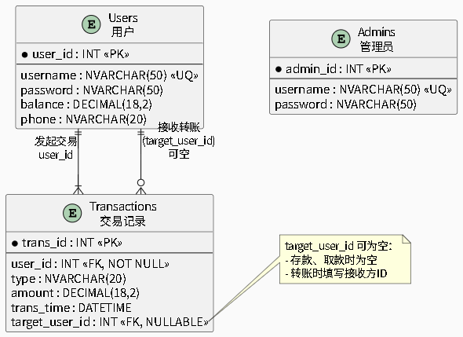
图4 E-R图
实体:
用户(Users):user_id(PK), username(UQ), password, balance, phone
管理员(Admins):admin_id(PK),username(UQ),password
交易记录(Transactions):trans_id(PK), user_id(FK), type, amount, trans_time, target_user_id(FK可空)
关系:
用户 1:N 交易记录(user_id)
用户 1:1(N) 目标交易记录(target_user_id,转账时使用)
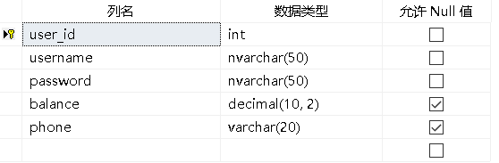
图5 客户表数据结构
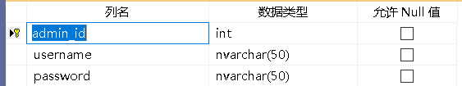
图6管理员表数据结构
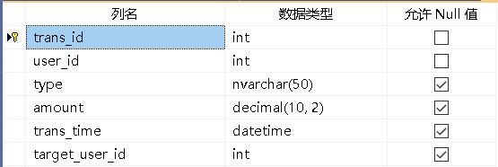
图7 交易记录表的数据结构

4.2 物理设计与完整建库语句

4.2.1创建用户表
CREATE TABLE dbo.Users (
user_id INT IDENTITY(1,1) PRIMARY KEY, -- 客户ID，自增主键
username NVARCHAR(50) NOT NULL UNIQUE, -- 客户用户名，唯一且非空
password NVARCHAR(50) NOT NULL, -- 客户登录密码，非空
balance DECIMAL(18,2) NOT NULL DEFAULT 0, -- 账户余额，默认0
phone NVARCHAR(20) -- 客户手机号，用于身份验证);

4.2.2创建管理员表
CREATE TABLE dbo.Admins (
admin_id INT IDENTITY(1,1) PRIMARY KEY, -- 管理员ID，自增主键
username NVARCHAR(50) NOT NULL UNIQUE, -- 管理用户名，唯一且非空
password NVARCHAR(50) NOT NULL -- 管理员登录密码，非空
);

4.2.3创建交易记录表
CREATE TABLE dbo.Transactions (
trans_id INT IDENTITY(1,1) PRIMARY KEY, -- 交易记录ID，自增主键
user_id INT NOT NULL, -- 交易发起方用户ID，非空
type NVARCHAR(20) NOT NULL, -- 交易类型（存款/取款/转账等），非空
amount DECIMAL(18,2) NOT NULL, -- 交易金额，金融精度保留2位小数
trans_time DATETIME NOT NULL DEFAULT GETDATE(), -- 交易时间，默认当前系统时间
target_user_id INT NULL, -- 交易目标用户ID（转账场景填写，存款/取款为空）
-- 外键约束：关联发起方用户表
CONSTRAINT FK_Transactions_User FOREIGN KEY (user_id) REFERENCES dbo.Users(user_id),
-- 外键约束：关联目标方用户表（允许空值）
CONSTRAINT FK_Transactions_TargetUser FOREIGN KEY (target_user_id) REFERENCES dbo.Users(user_id)
);

4.2.4创建核心视图
CREATE VIEW dbo.TransactionView AS
SELECT
t.trans_id, -- 交易ID
t.user_id AS from_user_id, -- 交易发起方用户ID
u1.username AS from_username, -- 交易发起方用户名
t.target_user_id AS to_user_id, -- 交易目标方用户ID
u2.username AS to_username, -- 交易目标方用户名
t.type, -- 交易类型
t.amount, -- 交易金额
t.trans_time -- 交易时间
FROM dbo.Transactions t
JOIN dbo.Users u1 ON t.user_id = u1.user_id -- 关联发起方用户信息（内连接，确保发起方存在）
LEFT JOIN dbo.Users u2 ON t.target_user_id = u2.user_id; -- 关联目标方用户信息（左连接，兼容存款/取款场景）

5 程序设计

5.1转账事务完整伪代码
BEGIN TRANSACTION; -- 开启数据库事务，保障资金操作ACID特性
// 步骤1：验证转出方密码合法性
IF NOT verifyPassword(fromUserId, password) THEN
ROLLBACK; -- 密码错误，回滚所有操作
RETURN false;
END IF;
// 步骤2：根据转入用户名查询目标用户ID
toUserId = getUserIdByUsername(toUsername);
IF toUserId == -1 THEN
ROLLBACK; -- 转入用户不存在，回滚事务
RETURN false;
END IF;
// 步骤3：校验转出方余额是否充足
IF getBalance(fromUserId) < amount THEN
ROLLBACK; -- 余额不足，回滚事务
RETURN "余额不足";
END IF;
// 步骤4：转出方账户扣款
UPDATE Users SET balance = balance - amount WHERE user_id = fromUserId;
// 步骤5：转入方账户加款
UPDATE Users SET balance = balance + amount WHERE user_id = toUserId;
// 步骤6：插入转出交易记录（金额记为负数，便于对账）
INSERT INTO Transactions(user_id, type, amount, target_user_id)
VALUES(fromUserId, '转出', -amount, toUserId);
// 步骤7：插入转入交易记录
INSERT INTO Transactions(user_id, type, amount, target_user_id)
VALUES(toUserId, '转入', amount, fromUserId);
COMMIT; -- 所有操作执行成功，提交事务
RETURN true;时间复杂度: O(1) 空间复杂度: O(1) 所有资金操作均在Service层使用同一个Connection完成,确保ACID。

5.2 Swing线程安全规范
严格遵守Swing单线程规则:
// 借助SwingUtilities.invokeLater将UI操作提交至EDT（事件调度线程）执行 SwingUtilities.invokeLater(() -> { new MainFrame().setVisible(true); });

5.3 模块结构与调用关系图
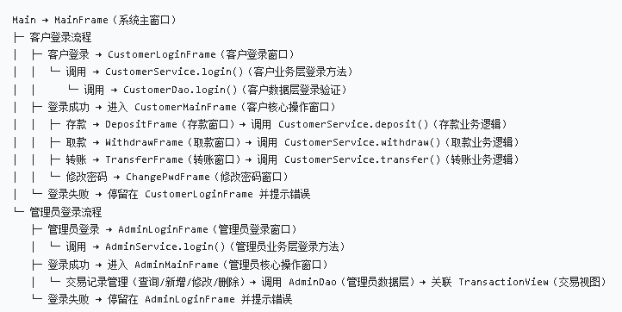
图8 模块调用图

5.4 核心代码实现

5.4.1 转账事务核心代码
public boolean transfer(int fromUserId, String toUsername, double amount, String password) {
// 1. 前置业务规则校验
if (amount <= 0) {
JOptionPane.showMessageDialog(null, "转账金额必须大于0！", "错误", JOptionPane.ERROR_MESSAGE);
return false; }
if (!customerDao.verifyPassword(fromUserId, password)) {
JOptionPane.showMessageDialog(null, "密码错误！", "错误", JOptionPane.ERROR_MESSAGE);
return false; }
// 查询转入方用户ID
int toUserId = customerDao.getUserIdByUsername(toUsername);
if (toUserId == -1) {
JOptionPane.showMessageDialog(null, "目标用户不存在！", "错误", JOptionPane.ERROR_MESSAGE);
return false; }
if (toUserId == fromUserId) {
JOptionPane.showMessageDialog(null, "不能给自己转账！", "错误", JOptionPane.ERROR_MESSAGE);
return false; }
// 2. 事务管控（try-with-resources自动关闭连接）
try (Connection conn = BaseDao.getConnection()) {
conn.setAutoCommit(false); // 关闭自动提交，开启手动事务
// 调用DAO层执行转账数据库操作
boolean success = customerDao.transfer(fromUserId, toUserId, amount, conn);
if (success) {
conn.commit(); // 事务提交：所有操作永久生效
JOptionPane.showMessageDialog(null,
String.format("转账成功！已转%.2f元给%s", amount, toUsername),
"成功", JOptionPane.INFORMATION_MESSAGE);
} else {
conn.rollback(); // 事务回滚：撤销所有未提交操作
JOptionPane.showMessageDialog(null, "转账失败！余额不足或系统错误", "错误", JOptionPane.ERROR_MESSAGE);
}
return success;
} catch (SQLException e) {
e.printStackTrace(); // 控制台打印异常，便于调试
JOptionPane.showMessageDialog(null, "数据库异常,转账失败", "错误", JOptionPane.ERROR_MESSAGE);
return false; }}

5.4.2管理员可编辑表格核心代码
// 给右键菜单添加「修改」选项
popup.add(modifyItem);
modifyItem.addActionListener(e -> {
// 1. 校验是否选中表格行
int selectedRow = transactionTable.getSelectedRow();
if (selectedRow == -1) {
JOptionPane.showMessageDialog(this, "请先选择一行！");
return;
}
// 2. 获取选中行的交易记录数据
int transId = Integer.parseInt((String) tableModel.getValueAt(selectedRow, 0)); // 交易ID（主键）
String type = (String) tableModel.getValueAt(selectedRow, 5); // 交易类型
String amountStr = (String) tableModel.getValueAt(selectedRow, 6); // 交易金额
// 3. 构建修改弹窗组件
JComboBox<String> typeCombo = new JComboBox<>(new String[]{"存款","取款","转入","转出"});
typeCombo.setSelectedItem(type); // 默认选中当前类型
JTextField amountField = new JTextField(amountStr); // 填充当前金额
Object[] message = {"交易类型:", typeCombo, "金额(元):", amountField}
// 4. 显示修改确认弹窗
int option = JOptionPane.showConfirmDialog(this, message, "修改交易记录", JOptionPane.OK_CANCEL_OPTION);
if (option == JOptionPane.OK_OPTION) {
// 5. 解析新输入的修改内容
String newType = (String) typeCombo.getSelectedItem();
double newAmount = Double.parseDouble(amountField.getText());
// 6. 调用Service层执行修改操作
boolean success = adminService.updateTransaction(transId, newType, newAmount, null);
if (success) {
// 7. 修改成功：更新表格数据（无需刷新全表）
tableModel.setValueAt(newType, selectedRow, 5);
tableModel.setValueAt(String.format("%.2f", newAmount), selectedRow, 6);
JOptionPane.showMessageDialog(this, "修改成功！");
}
}
});

6 实现结果与测试

6.1主要界面
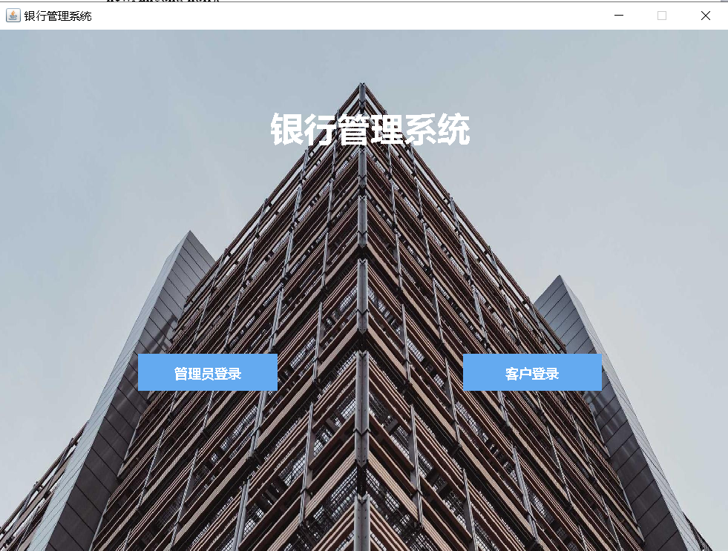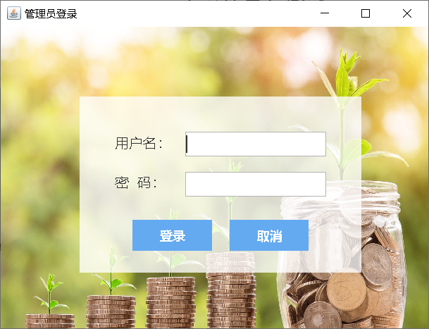
图9 登录主界面 10 管理员登录主界面
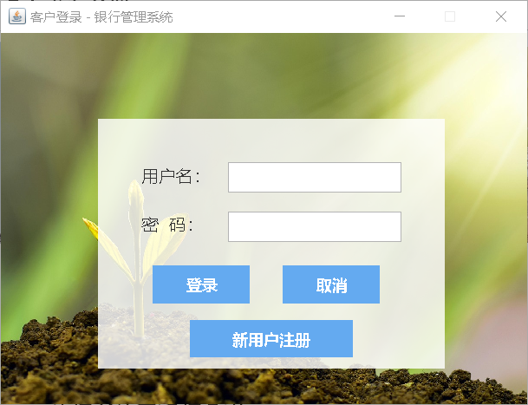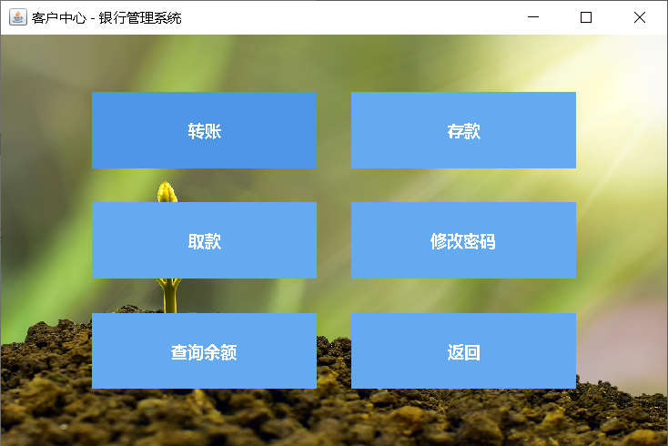
图11 客户登录主界面 图12 客户主界面
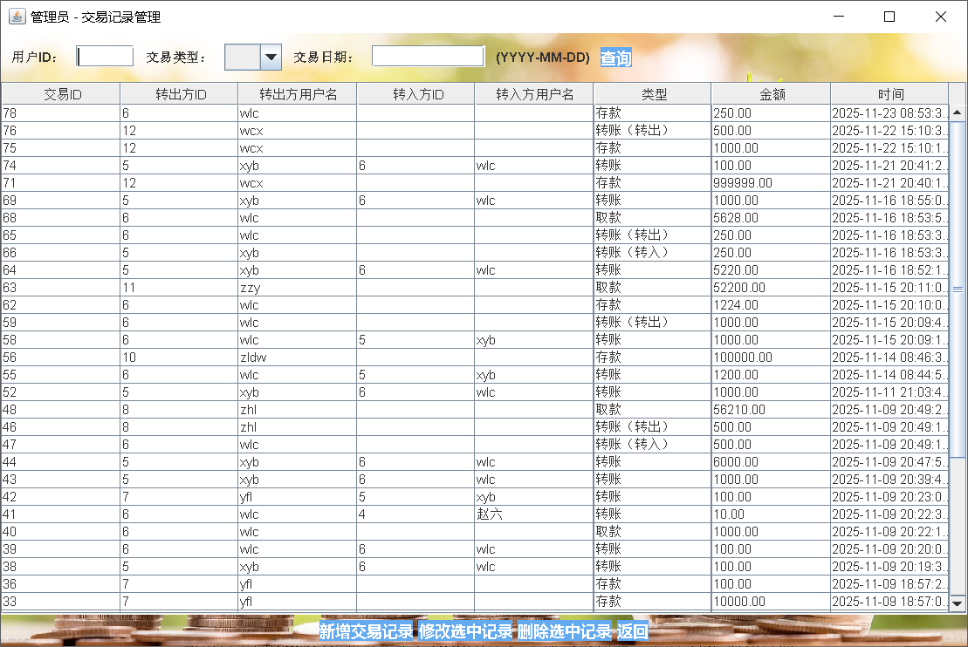
图13 管理员主界面

6.2 客户主要功能实现

6.2.1 存款/取款实现
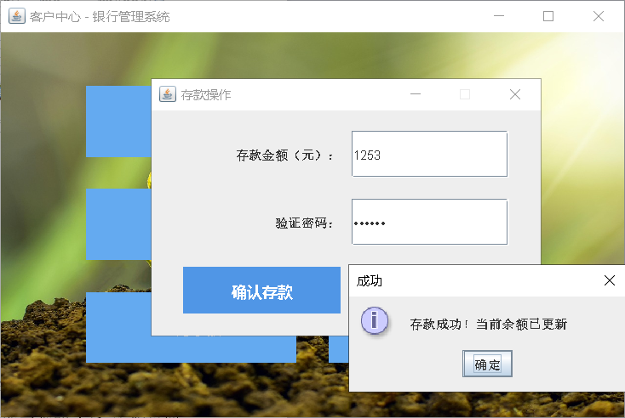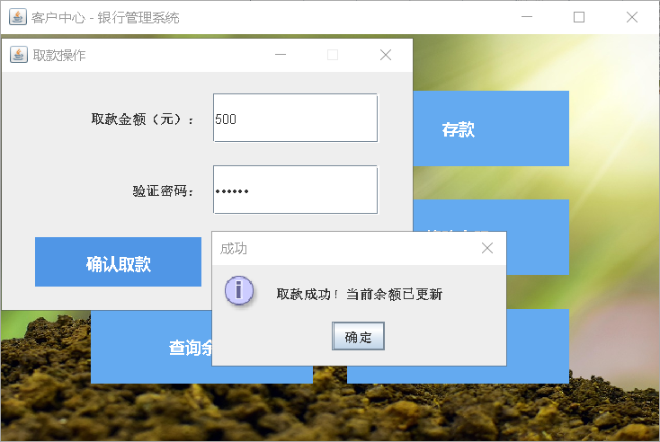
图14 图15

6.2.2 转账/查询余额实现
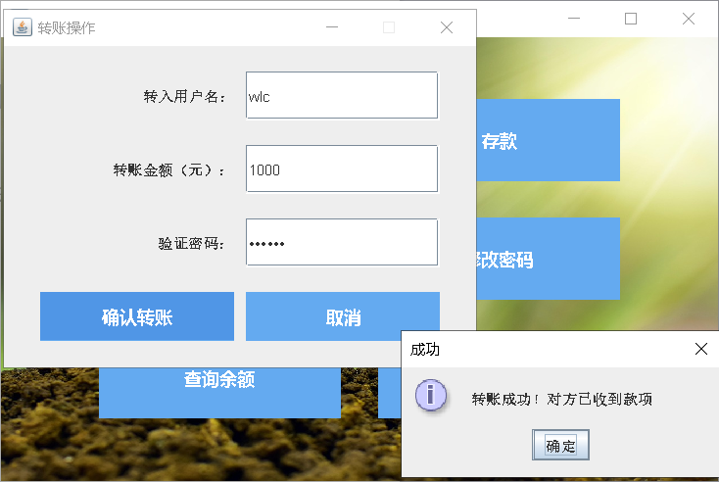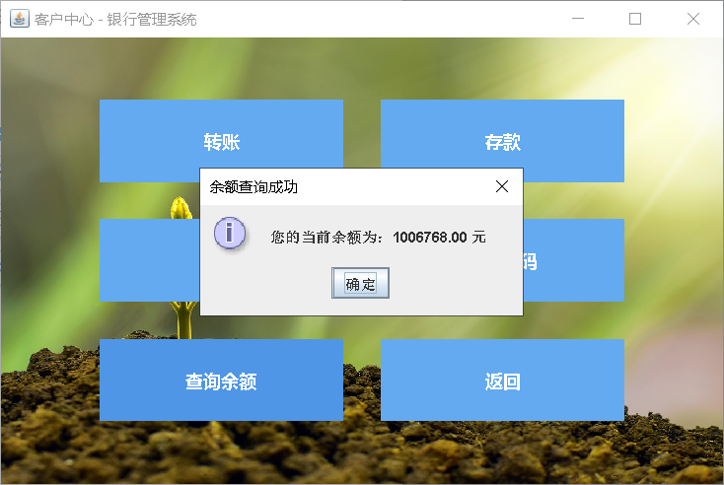
图16 图17

6.2.3修改密码实现
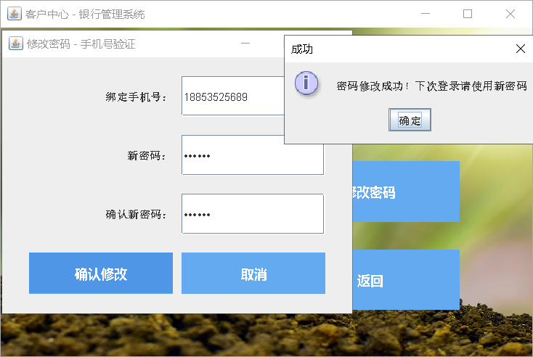
图18

6.3 管理员主要功能实现

6.3.1新增交易记录
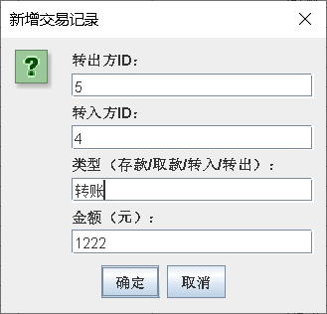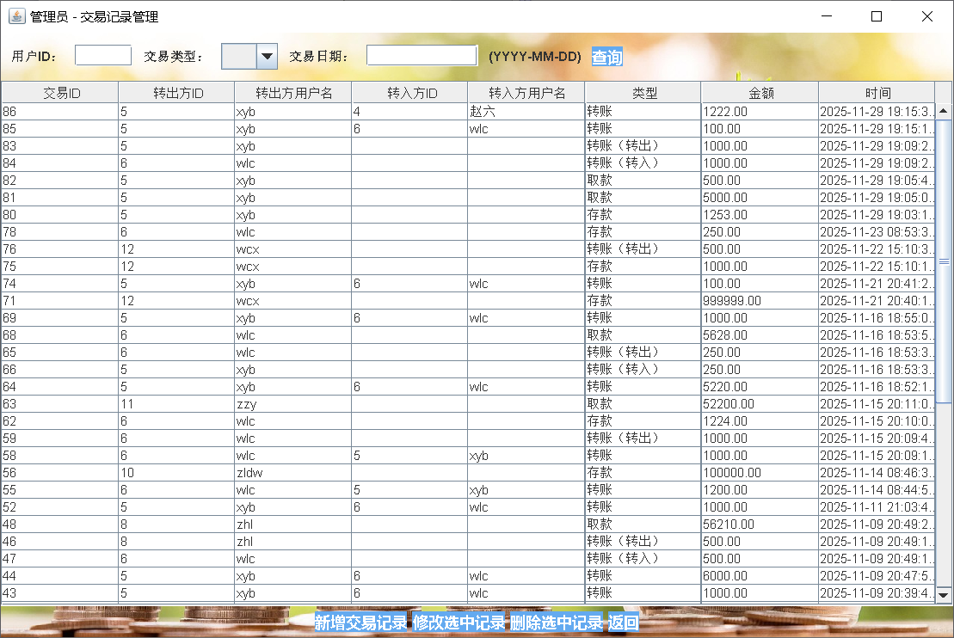
图19 图20

6.3.2删除选中记录
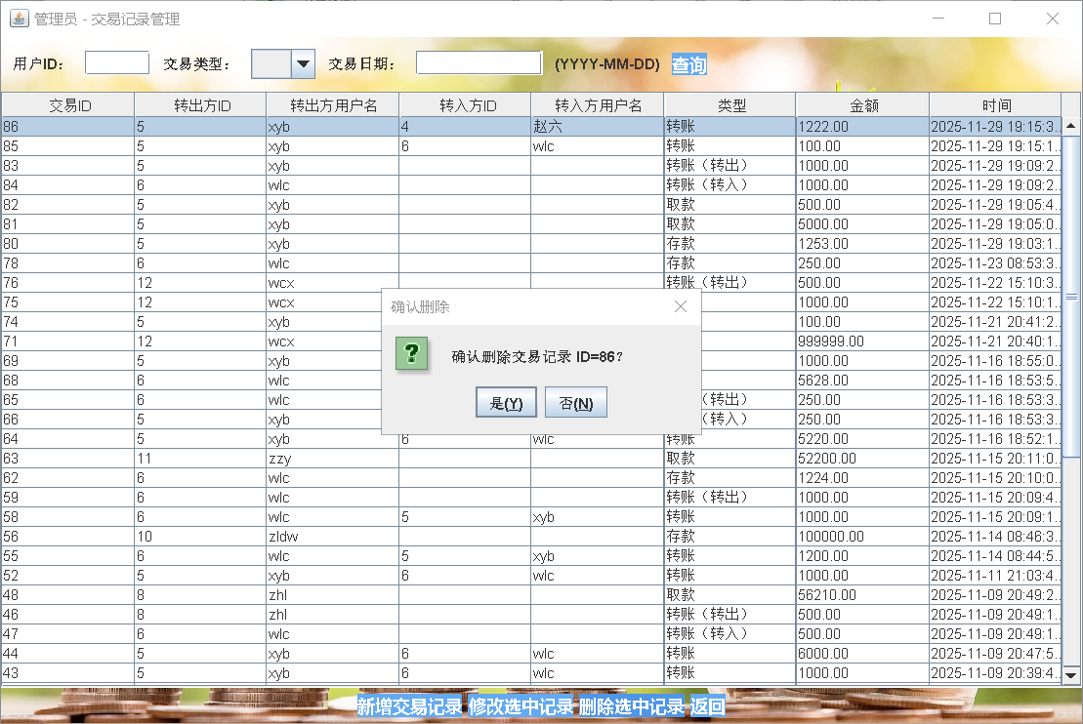
图 21
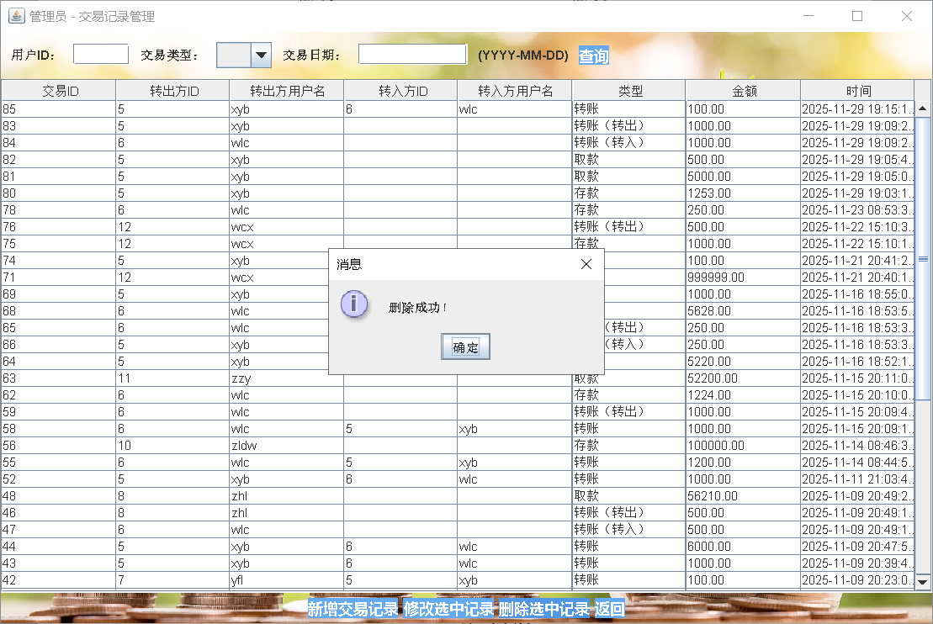
图 22

6.3.3 修改选中记录
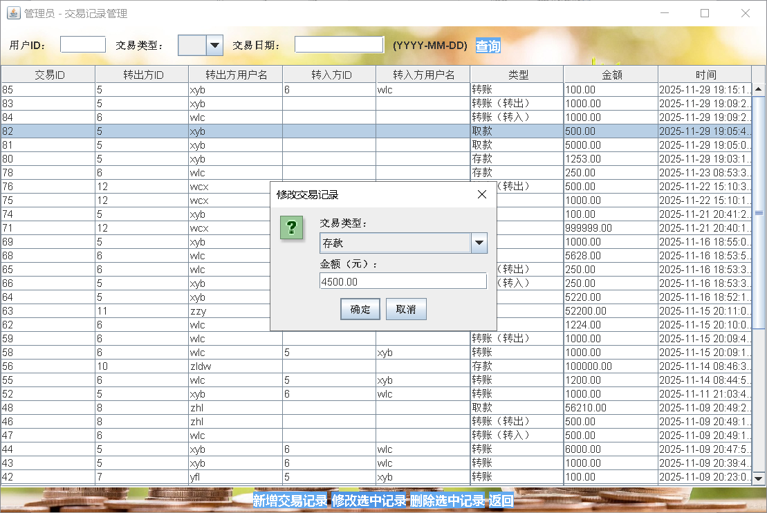
图 23
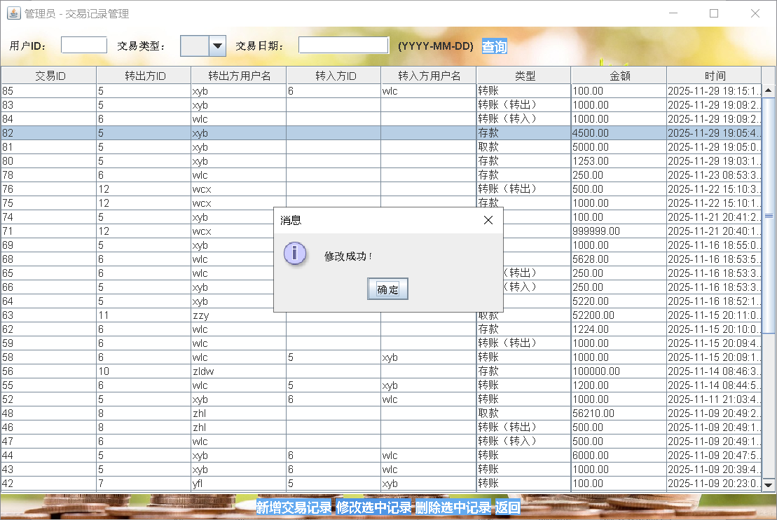
图 24

6.3.4 查询实现
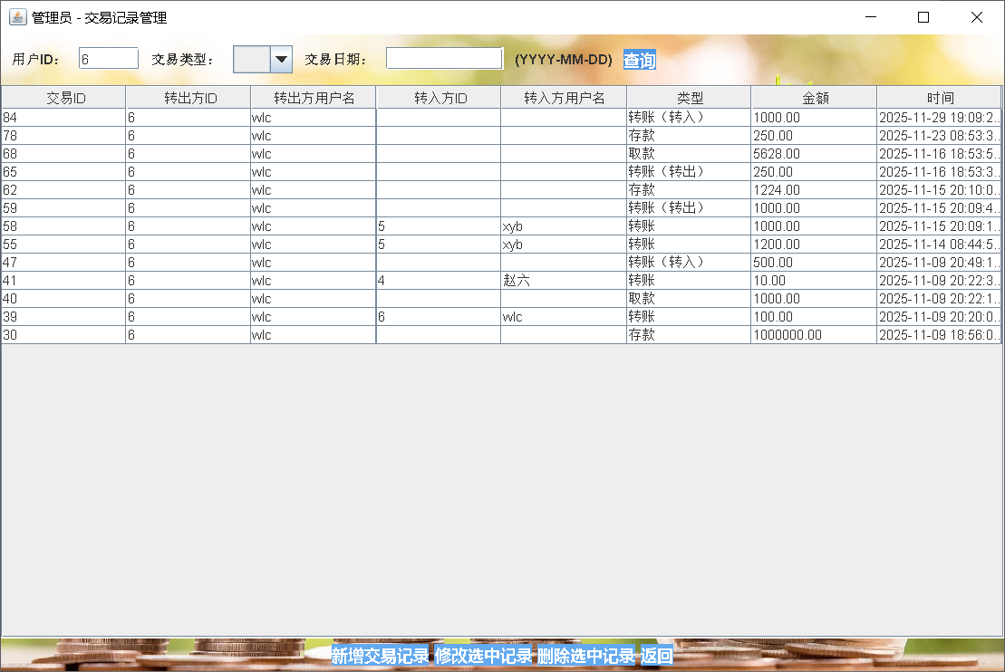
图 25查询id=6用户的记录

7 总结

7.1 课程设计全过程总结
本次课程设计以银行个人业务管理系统为应用背景，旨在全面运用 Java 语言、图形用户界面（Swing）和数据库编程（JDBC）技术，实现一个功能完善的 C/S 架构桌面应用程序，满足个人客户日常金融操作与管理员交易记录管理的核心需求。
系统设计阶段，采用经典的三层架构（表现层/UI层、业务逻辑层/Service层、数据访问层/DAO层）：表现层基于Swing构建可视化交互界面，业务逻辑层封装资金操作的事务管控与业务规则校验，数据访问层设计BaseDao基类统一封装JDBC连接、资源关闭等通用操作，大幅提升代码复用性与可维护性。
在程序设计与实现阶段，重点攻克两大核心问题：一是基于Swing的GUI界面布局与事件监听设计，优化按钮、弹窗等交互逻辑，确保客户/管理员操作流程符合金融业务使用习惯；二是资金操作的原子性与一致性保障，针对存款、取款、转账等核心业务，通过JDBC手动事务控制（conn.setAutoCommit(false)、conn.commit()/rollback()），实现“余额变动+交易记录生成”的同步执行，彻底避免资金账实不符。所有数据库操作均采用PreparedStatement预处理SQL语句，兼顾安全性与性能。
最终，系统成功实现了客户注册登录、资金存取转、密码修改，以及管理员交易记录多条件查询、增删改等核心功能，严格遵循事务一致性与数据安全要求，达到课程设计的预期目标。

7.2 设计成果的优点和不足
优点：
1. 架构清晰，分层解耦：严格遵循“UI层-Service层-DAO层”三层架构，各层职责明确——UI层仅负责界面交互，Service层管控业务规则与事务，DAO层专注数据库操作；DAO层统一继承BaseDao，实现JDBC代码的高度复用，降低后续维护成本。
2. 资金事务一致性保障：针对存款、取款、转账等核心资金操作，通过显式的JDBC事务控制，确保“余额变动+交易记录插入”等关键步骤同时成功或回滚，彻底规避金融场景下资金账实不符的风险。
3. 安全性与稳定性突出：数据库操作全部使用PreparedStatement实现，有效防范SQL注入攻击；敏感操作（转账、改密）增加密码/手机号二次验证，BaseDao中通过try-with-resources语法自动关闭Connection、PreparedStatement等资源，避免JDBC资源泄漏。
不足：
1. 界面交互体验局限：系统基于Java Swing构建GUI，界面样式偏传统，视觉效果与交互体验远不及现代Web/移动端金融应用，缺乏个性化定制与可视化数据展示。
2. 并发处理能力不足：作为单机桌面应用，所有业务逻辑均在AWT事件分发线程（EDT）中执行；若数据库操作（如大批量交易记录查询）耗时较长，易导致界面卡顿、无响应，未针对多用户并发场景设计多线程异步处理机制。

7.3 个人学习心得
通过本次银行管理系统的课程设计，我对Java桌面应用开发的全流程有了系统且深入的理解，同时对金融场景下的编程规范与数据安全有了全新认知。
首先，巩固并深化了面向对象编程思想：学会将银行业务中的核心实体（客户、交易记录、管理员）抽象为Java类，通过封装（如CustomerService封装转账事务）、继承（如DAO层继承BaseDao）实现代码结构化，理解了“高内聚、低耦合”在实际项目中的落地方式。
其次，熟练掌握了JDBC数据库编程的核心要点：不仅能灵活运用Connection、PreparedStatement、ResultSet等接口完成CRUD操作，更深刻理解了金融场景下事务控制的必要性——转账业务中“一方扣款、一方加款”的原子性要求，让我真正掌握了conn.setAutoCommit(false)、commit()、rollback()的实际应用，而非仅停留在理论层面。
最后，发现了自身的不足与改进方向：在处理资金一致性问题时，我意识到对数据库并发控制、分布式事务等高级知识的欠缺；界面设计中也暴露了交互体验设计思维的不足。让我对程序设计的严谨性和实用性有了更深刻的理解。

附录：源程序
/***********************************************************
* 文件名称： BaseDao.java
// 数据库连接工具类：统一封装连接逻辑，供所有Dao类调用，简化维护
public class BaseDao {
// 格式：jdbc:sqlserver://[地址]:[端口];databaseName=[库名];trustServerCertificate=true（跳过SSL验证）
private static final String URL = "jdbc:sqlserver://localhost:1433;databaseName=BankDB;trustServerCertificate=true;";
private static final String USER = "sa";
private static final String PASSWORD = "123456";
// 静态方法：获取数据库连接
// @return 数据库连接对象
// @throws SQLException 连接失败时抛出（如配置错误、数据库未启动），由调用者处理
public static Connection getConnection() throws SQLException {
// 自动加载驱动，返回连接对象
return DriverManager.getConnection(URL, USER, PASSWORD);
}
}
/***********************************************************
* 文件名称： CustomerDao.java
public class CustomerDao {
// 1.客户登录验证
// @param username 用户名
// @param password 密码
// @return 验证通过返回用户ID，失败返回-1
public int login(String username, String password) {
String sql = "SELECT user_id FROM dbo.Users WHERE username = ? AND password = ?";
try (Connection conn = BaseDao.getConnection();// 获取数据库连接
PreparedStatement ps = conn.prepareStatement(sql)) {// 预编译SQL语句
ps.setString(1, username);
ps.setString(2, password);
ResultSet rs = ps.executeQuery(); // 执行查询，返回结果集
return rs.next() ? rs.getInt("user_id") : -1;
// 若结果集有数据，返回用户ID；否则返回-1
} catch (SQLException e) {
e.printStackTrace();
return -1;
}
}
// 2.校验客户密码（用于敏感操作验证）
// @param userId 客户ID
// @param password 待校验密码
// @return 校验通过返回true，失败返回false
public boolean verifyPassword(int userId, String password) {
String sql = "SELECT user_id FROM dbo.Users WHERE user_id = ? AND password = ?";
try (Connection conn = BaseDao.getConnection();
PreparedStatement ps = conn.prepareStatement(sql)) {
ps.setInt(1, userId);
ps.setString(2, password);
return ps.executeQuery().next();
} catch (SQLException e) {
e.printStackTrace();
return false;
}
}
// 3.存款操作（事务连接，更新余额+插入交易记录）
// @param userId 存款客户ID
// @param amount 存款金额
// @param conn 事务连接（确保操作原子性）
// @return 操作成功返回true，失败返回false
// @throws SQLException SQL执行异常
public boolean deposit(int userId, double amount, Connection conn) throws SQLException {
// 更新用户余额
String updateSql = "UPDATE dbo.Users SET balance = balance + ? WHERE user_id = ?";
try (PreparedStatement ps = conn.prepareStatement(updateSql)) {
ps.setDouble(1, amount);
ps.setInt(2, userId);
if (ps.executeUpdate() <= 0) return false;
}
// 插入存款交易记录
String insertSql = "INSERT INTO dbo.Transactions (user_id, [type], amount, trans_time) VALUES (?, ?, ?, GETDATE())";
try (PreparedStatement ps = conn.prepareStatement(insertSql)) {
ps.setInt(1, userId);
ps.setString(2, "存款");
ps.setDouble(3, amount);
return ps.executeUpdate() > 0;
}
}
// 4.取款操作（事务连接，校验余额+更新余额+插入交易记录）
// @param userId 取款客户ID
// @param amount 取款金额
// @param conn 事务连接（确保操作原子性）
// @return 操作成功返回true，失败返回false
// @throws SQLException SQL执行异常
public boolean withdraw(int userId, double amount, Connection conn) throws SQLException {
// 校验余额充足
String checkSql = "SELECT balance FROM dbo.Users WHERE user_id = ? AND balance >= ?";
try (PreparedStatement ps = conn.prepareStatement(checkSql)) {
ps.setInt(1, userId);
ps.setDouble(2, amount);
if (!ps.executeQuery().next()) return false;
}
// 更新用户余额
String updateSql = "UPDATE dbo.Users SET balance = balance - ? WHERE user_id = ?";
try (PreparedStatement ps = conn.prepareStatement(updateSql)) {
ps.setDouble(1, amount);
ps.setInt(2, userId);
if (ps.executeUpdate() <= 0) return false;
}
// 插入取款交易记录
String insertSql = "INSERT INTO dbo.Transactions (user_id, [type], amount, trans_time) VALUES (?, ?, ?, GETDATE())";
try (PreparedStatement ps = conn.prepareStatement(insertSql)) {
ps.setInt(1, userId);
ps.setString(2, "取款");
ps.setDouble(3, amount);
return ps.executeUpdate() > 0;
}
}
// 5.转账操作（事务连接，校验余额+更新双方余额+插入两条交易记录）
// @param fromUserId 转出客户ID
// @param toUserId 转入客户ID
// @param amount 转账金额
// @param conn 事务连接（确保操作原子性）
// @return 操作成功返回true，失败返回false
// @throws SQLException SQL执行异常
public boolean transfer(int fromUserId, int toUserId, double amount, Connection conn) throws SQLException {
// 校验转出用户余额充足
String checkFromSql = "SELECT balance FROM dbo.Users WHERE user_id = ? AND balance >= ?";
try (PreparedStatement ps = conn.prepareStatement(checkFromSql)) {
ps.setInt(1, fromUserId);
ps.setDouble(2, amount);
if (!ps.executeQuery().next()) return false;
}
// 校验转入用户存在
String checkToSql = "SELECT user_id FROM dbo.Users WHERE user_id = ?";
try (PreparedStatement ps = conn.prepareStatement(checkToSql)) {
ps.setInt(1, toUserId);
if (!ps.executeQuery().next()) return false;
}
// 转出用户扣钱
String updateFromSql = "UPDATE dbo.Users SET balance = balance - ? WHERE user_id = ?";
try (PreparedStatement ps = conn.prepareStatement(updateFromSql)) {
ps.setDouble(1, amount);
ps.setInt(2, fromUserId);
if (ps.executeUpdate() <= 0) return false;
}
// 转入用户加钱
String updateToSql = "UPDATE dbo.Users SET balance = balance + ? WHERE user_id = ?";
try (PreparedStatement ps = conn.prepareStatement(updateToSql)) {
ps.setDouble(1, amount);
ps.setInt(2, toUserId);
if (ps.executeUpdate() <= 0) return false;
}
// 插入转出交易记录
String insertFromSql = "INSERT INTO dbo.Transactions (user_id, [type], amount, trans_time) VALUES (?, ?, ?, GETDATE())";
try (PreparedStatement ps = conn.prepareStatement(insertFromSql)) {
ps.setInt(1, fromUserId);
ps.setString(2, "转账（转出）");
ps.setDouble(3, amount);
ps.executeUpdate();
}
// 插入转入交易记录
String insertToSql = "INSERT INTO dbo.Transactions (user_id, [type], amount, trans_time) VALUES (?, ?, ?, GETDATE())";
try (PreparedStatement ps = conn.prepareStatement(insertToSql)) {
ps.setInt(1, toUserId);
ps.setString(2, "转账（转入）");
ps.setDouble(3, amount);
return ps.executeUpdate() > 0;
}
}
// 6.验证客户手机号（修改密码前校验）
// @param userId 客户ID
// @param phone 待校验手机号
// @return 校验通过返回true，失败返回false
public boolean verifyPhone(int userId, String phone) {
String sql = "SELECT user_id FROM dbo.Users WHERE user_id = ? AND phone = ?";
try (Connection conn = BaseDao.getConnection();
PreparedStatement ps = conn.prepareStatement(sql)) {
ps.setInt(1, userId);
ps.setString(2, phone);
return ps.executeQuery().next();
} catch (SQLException e) {
e.printStackTrace();
return false;
}
}
// 7.修改客户密码
// @param userId 客户ID
// @param newPassword 新密码
// @return 修改成功返回true，失败返回false
public boolean updatePassword(int userId, String newPassword) {
String sql = "UPDATE dbo.Users SET password = ? WHERE user_id = ?";
try (Connection conn = BaseDao.getConnection();
PreparedStatement ps = conn.prepareStatement(sql)) {
ps.setString(1, newPassword);
ps.setInt(2, userId);
return ps.executeUpdate() > 0;
} catch (SQLException e) {
e.printStackTrace();
return false;
}
}
// 8.通过用户名查询用户ID（转账时使用）
// @param username 用户名
// @return 存在返回用户ID，不存在返回-1
public int getUserIdByUsername(String username) {
String sql = "SELECT user_id FROM dbo.Users WHERE username = ?";
try (Connection conn = BaseDao.getConnection();
PreparedStatement ps = conn.prepareStatement(sql)) {
ps.setString(1, username);
ResultSet rs = ps.executeQuery();
return rs.next() ? rs.getInt("user_id") : -1;
} catch (SQLException e) {
e.printStackTrace();
return -1;
}
}
// 9.根据客户ID查询余额
// @param userId 客户ID
// @return 成功返回余额，用户不存在/异常返回-1
public double getBalance(int userId) {
String sql = "SELECT balance FROM dbo.Users WHERE user_id = ?";
try (Connection conn = BaseDao.getConnection();
PreparedStatement ps = conn.prepareStatement(sql)) {
ps.setInt(1, userId);
ResultSet rs = ps.executeQuery();
return rs.next() ? rs.getDouble("balance") : -1;
} catch (SQLException e) {
e.printStackTrace();
return -1;
}
}
Java与数据库应用开发实践成绩评价表
课程目标 | 评价依据 | 评价指标及标准 | 满分 | 学生自评 | 教师确认
课程目标1:掌握软件工程全周期的基本方法和技术,进行问题分析、系统建模,了解影响软件设计目标和技术方案的各种因素。 | 课程设计报告中“1 项目描述”和“2系统分析”部分为主,涵盖各部分。 | 项目描述清晰、完整。  功能完善,工作量充实。  报告按模板要求写作,(手写)字迹清楚,书写工整,或(打印)版面在边距、行距等方面处理恰当,整体可读性好。 | 20 | 18
课程目标2:能够针对特定需求,进行程序设计与调试,完成软件模块的设计与实现。 | 课程设计报告中 “5 程序设计”部分和“6 程序实现结果及测试”部分 | 对系统中关键的数据处理设计处理算法。程序模块功能划分合理,接口清晰、高效。解决问题运用较复杂的Java技术(多线程、网络、GUI等)。 | 30 | 27
课程目标3:能够进行软件过程的设计或软件系统的设计与实现,完成具体系统的设计,在设计中体现创新意识。 | 课程设计报告中“3 系统设计”部分和“4 数据库设计”部分 | 确定类主要的成员以及接口的成员。对引入的每个成员要详细说明其功用、初值和操作的特点。进行数据库设计,运用视图、索引、触发器、存储过程、函数、游标等机制。 | 20 | 17
课程目标4:在软件设计中,特别是在选题时,能够考虑安全、健康、法律、文化及环境等制约因素。 | 整个设计过程中 | 答辩:安全、健康、法律、文化及环境等制约因素 | 15 | 13
课程目标5:分组协作,能够在团队中独立或合作开展工作,具有团队合作意识和良好的沟通能力。 | 整个设计过程中 | 答辩:团队合作意识 | 15 | 12
合 计 |  |  | 100 | 87

